Nosaukums
Reģistrācijas numurs
Kontaktinformācija (e-pasts, tālruņa numurs, adrese)

TEHNISKĀ SPECIFIKĀCIJA UN TEHNISKAIS PIEDĀVĀJUMS
SPORTA APRĪKOJUMS
Nr.  p.k. | Pasūtītāja prasības pretendentam (specifikācija) | Norādīt izpildāms vai nav izpildāms
I | Motorizēts skrejceliņš:
1. | Pretendents norāda ražotāju un modeli
1.1. | Informatīvs attēls:  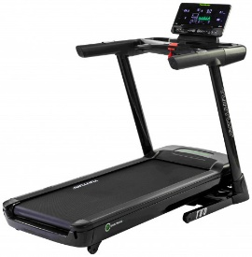
2. | Tehniskie raksturlielumi:
2.1. | Ātrums: 1–19 km/h
2.2. | Motors: vismaz 3.0 HP
2.3. | Slīpums: elektriski regulējams,  vismaz 15 līmeņi vai 15%
2.4. | Maksimālais lietotāja svars:  ne mazāks kā 150 kg
2.5. | Skriešanas zona: vismaz 140 x 50 cm
2.6. | Displejs attēlo vismaz:  laiku, attālumu, ātrumu, pulsu, kalorijas
2.7. | Drošības atslēga ar avārijas apstādināšanu
2.8. | Ātrās palaišanas funkcija (“Quick Start”)
2.9. | Amortizācijas sistēma
2.10. | Aprīkots ar pārvietošanas ritentiņiem
2.11. | Automātiska aizsardzība pret pārslodzi
2.12. | Pamata konstrukcija: metāla rāmis ar aizsargpārklājumu
2.13. | Spriegums: 220–240 V
2.14. | Pretendents norāda elektroenerģijas patēriņu pie maksimālas slodzes (kWh)
3. | Izmēri:
3.1. | Garums: ne lielāks kā 225 cm
3.2. | Platums: ne lielāks kā 100 cm
3.3. | Augstums: ne lielāks kā 160 cm
3.4. | Svars: 85–200 kg
4. | Atbilstības prasības:
4.1. | CE atbilstības marķējums
4.2. | Rezerves daļu pieejamība: vismaz 5 gadi
II | Velotrenažieris:
1. | Pretendents norāda ražotāju un modeli
1.1. | Informatīvs attēls:  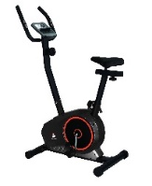
2. | Tehniskie raksturlielumi:
2.1. | Slodzes sistēma: magnētiskā, elektromagnētiskā vai EMS
2.2. | Slodzes līmeņi: ne mazāk kā 8
2.3. | Spararata masa:  ne mazāka kā 8 kg
2.4. | Maksimālais lietotāja svars:  ne mazāks kā 150 kg
2.5. | Pedāļi ar pēdu fiksācijas siksnām vai ekvivalents risinājums
2.6. | Pulsa mērīšana:  rokturu sensori vai ekvivalents
2.7. | Displejs attēlo vismaz: laiku, distanci, ātrumu, pulsu, kalorijas
2.8. | Regulējama stūres/rokturu pozīcija
2.9. | Sēdeklis regulējams vertikāli un horizontāli
2.10. | Konstrukcija: vertikāla tipa (pedāļi zem sēdpozīcijas)
2.11. | Aprīkots ar pārvietošanas ritentiņiem
2.12. | Regulējamas balsta kājas stabilai novietošanai
2.13. | Pamata konstrukcija: metāla rāmis ar aizsargpārklājumu
3. | Izmēri:
3.1. | Garums: ne lielāks kā 150 cm
3.2. | Platums: ne lielāks kā 65 cm
3.3. | Augstums: ne lielāks kā 170 cm
3.4. | Svars: ne mazāks kā 30 kg
4. | Atbilstības prasības:
4.1. | CE atbilstības marķējums
4.2. | Rezerves daļu pieejamība: vismaz 5 gadi
III | Airēšanas trenažieris:
1. | Pretendents norāda ražotāju un modeli
1.1. | 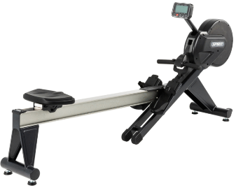  Informatīvs attēls:
2. | Tehniskie raksturlielumi:
2.1. | Pretestības sistēma:  gaisa vai magnētiskā
2.2. | Slodzes līmeņi: ne mazāk kā 10
2.3. | Maksimālais lietotāja svars:  ne mazāks kā 150 kg
2.4. | Sliedes garums: ne mazāks kā 110 cm
2.5. | Sēdeklim jānodrošina vienmērīga slīdēšana pa vadotni
2.6. | Kāju balsti regulējami vismaz 5 pozīcijās, ar pēdu fiksācijas siksnām
2.7. | Vilkšanas rokturis ar neslīdošu satvēriena virsmu
2.8. | Displejs attēlo vismaz: laiku, distanci, kalorijas, vilcienu skaitu, pulsu
2.9. | Aprīkots ar pārvietošanas ritentiņiem
2.10. | Pamata konstrukcija:  metāla rāmis ar aizsargpārklājumu
2.11. | Ja nepieciešama barošana, baterijām vai barošanas adapterim jābūt komplektā
3. | Izmēri:
3.1. | Garums: ne lielāks kā 250 cm
3.2. | Platums: ne lielāks kā 65 cm
3.3. | Augstums: ne lielāks kā 130 cm
3.4. | Svars: ne mazāks kā 25 kg
4. | Atbilstības prasības:
4.1. | CE atbilstības marķējums
4.2. | Rezerves daļu pieejamība: vismaz 5 gadi
IV | Hanteļu komplekts ar statīvu:
1. | Pretendents norāda ražotāju un modeli
1.1. | Informatīvs attēls:  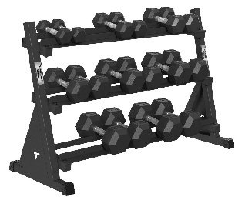
2. | Hanteļu tehniskie raksturlielumi:
2.1. | Materiāls: metāls ar gumijotu vai ekvivalentu triecienu absorbējošu pārklājumu
2.2. | Rokturi ar neslīdošu satvēriena virsmu
2.3. | Skaidri salasāms un nodilumizturīgs svara marķējums
2.4. | Hantelēm jānodrošina stabila novietošana uz virsmas bez ripošanas
2.5. | Komplektā vismaz šādi hanteļu pāri:  - 2 x 4 kg;  - 2 x 6 kg;  - 2 x 8 kg;  - 2 x 10 kg;  - 2 x 12 kg;  - 2 x 14 kg;  - 2 x 16 kg;  - 2 x 18 kg
3. | Statīva tehniskie raksturlielumi:
3.1. | Pamata konstrukcija:  metāls ar aizsargpārklājumu
3.2. | Nodrošina 2.5. punktā minēto hanteļu drošu novietošanu
3.3. | Konstrukcijai jābūt stabilai pie pilnas noslodzes
V | Regulējams treniņu sols:
1. | Pretendents norāda ražotāju un modeli
1.1. | Informatīvs attēls:  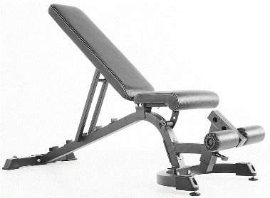
2. | Tehniskie raksturlielumi:
2.1. | Sēdvieta un atzveltne polsterētas, nodilumizturīgas un viegli tīrāmas
2.2. | Atzveltne regulējama vismaz 5 pozīcijās ar fiksācijas mehānismu (no negatīvas līdz vertikālai pozīcijai)
2.3. | Maksimālā slodze:  ne mazāka kā 300 kg.
2.4. | Aprīkots ar polsterētiem kāju fiksācijas balstiem
2.5. | Pamata konstrukcija:  metāls ar aizsargpārklājumu
2.6. | Konstrukcijai jābūt stabilai bez apgāšanās riska
2.7. | Trenažiera kājām jābūt ar neslīdošām uzlikām
3. | Izmēri:
3.1. | Garums: 120–160 cm
3.2. | Platums: 50–80 cm
3.3. | Augstums: 40–140 cm
3.4. | Svars: vismaz 25 kg
VI | Vēdera preses sols:
1. | Pretendents norāda ražotāju un modeli
1.1. | 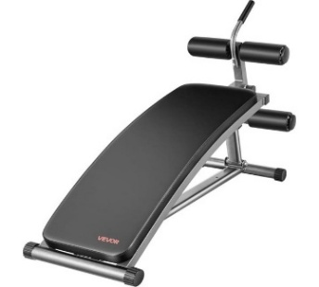  Informatīvs attēls:
2. | Tehniskie raksturlielumi:
2.1. | Pamata konstrukcija:  metāls ar aizsargpārklājumu
2.2. | Atbalsta virsma polsterēta, nodilumizturīga un viegli tīrāma
2.3. | Regulējams slīpums, vismaz 4 pozīcijās ar fiksācijas mehānismu
2.4. | Aprīkots ar polsterētiem kāju fiksācijas balstiem
2.5. | Maksimālā slodze:  ne mazāka kā 250 kg
2.6. | Konstrukcijai jābūt stabilai bez apgāšanās riska
2.7. | Trenažiera kājām jābūt ar neslīdošām uzlikām
3. | Izmēri:
3.1. | Garums: 130–170 cm
3.2. | Platums: 50–90 cm
3.3. | Augstums: 60–130 cm
3.4. | Svars: vismaz 20 kg
VII | Svaru disku komplekts:
1. | Pretendents norāda ražotāju un modeli
1.1. | Informatīvs attēls:  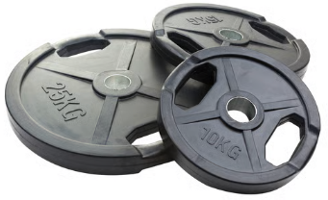
2. | Tehniskie raksturlielumi:
2.1. | Pamata konstrukcija: metāls
2.2. | Virsma nodilumizturīga un triecienizturīga
2.3. | Konstrukcija ar satvēriena atverēm vai ekvivalents risinājums
2.4. | Centra atveres diametrs: 50 mm (±1 mm), savietojams ar šīs specifikācijas VIII daļā minēto svaru stieni.
2.5. | Komplektā vismaz:  - 2 x 2,5 kg;  - 2 x 5 kg;  - 2 x 10 kg;  - 2 x 15 kg;  - 2 x 20 kg;  - 2 x 25 kg
2.6. | Svara novirze no nominālvērtības:  ne vairāk kā ±2%
2.7. | Skaidri salasāms un nodilumizturīgs svara marķējums
VIII | Svaru stienis:
1. | Pretendents norāda ražotāju un modeli
1.1. | Informatīvs attēls:  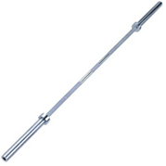
2. | Tehniskie raksturlielumi:
2.1. | Materiāls: tērauds
2.2. | Maksimālā slodze:  ne mazāka kā 300 kg
2.3. | Savietojams ar šīs specifikācijas VII daļā minētajiem svaru diskiem
2.4. | Uzmavām jānodrošina vienmērīga rotācija slodzes laikā
2.5. | Satvēriena zona ar pretslīdes rievojumu
2.6. | Komplektā vismaz 2 gab. svaru disku fiksatori
3. | Izmēri:
3.1. | Garums: 220 cm ± 5 cm
3.2. | Satvēriena diametrs: 25–30 mm
3.3. | Svars: ne mazāks kā 20 kg
IX | Svaru disku uzglabāšanas statīvs:
1. | Pretendents norāda ražotāju un modeli
1.1 | 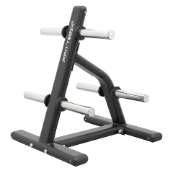  Informatīvs attēls:
2. | Tehniskie raksturlielumi:
2.1. | Materiāls: tērauds ar aizsargpārklājumu
2.2. | Paredzēts šīs specifikācijas VII daļā minētajiem svaru diskiem.
2.3. | Vismaz 6 svaru disku uzglabāšanas turētāji (uzmavas)
2.4. | Maksimālā slodze:  ne mazāka kā 300 kg.
2.5. | Konstrukcijai jābūt stabilai, bez apgāšanās riska.
2.6. | Konstrukcija: vertikāla tipa
3. | Izmēri:
3.1. | Augstums: ne lielāks kā 130 cm
3.2. | Platums: ne lielāks kā 90 cm
3.3. | Dziļums: ne lielāks kā 90 cm
X | Svaru stieņa statīvs (brīvi stāvošs):
1. | Pretendents norāda ražotāju un modeli
1.1. | 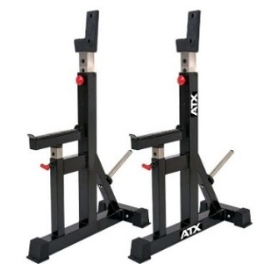  Informatīvs attēls:
2. | Tehniskie raksturlielumi:
2.1. | Pamata konstrukcija:  tērauds ar aizsargpārklājumu
2.2 | Maksimālā slodze:  ne mazāka kā 400 kg.
2.3. | Svaru stieņa balstu augstums regulējams vismaz 10 pozīcijās
2.4. | Drošības balsti (“ķērāji”) regulējami vismaz 5 pozīcijās
2.5. | Nodrošina šīs specifikācijas VII daļā minēto svaru disku uzglabāšanu
2.6. | Savietojams ar šīs specifikācijas VIII daļā minēto svaru stieni
2.7. | Konstrukcijai jābūt stabilai bez apgāšanās riska
2.8. | Trenažiera kājām jābūt ar neslīdošām uzlikām
3. | Izmēri:
3.1. | Augstums: regulējams, 120–190 cm
3.2. | Platums: 110–140 cm
3.3. | Dziļums: 70–100 cm
3.4. | Svars: 20–120 kg
4. | Atbilstības prasības:
4.1. | CE atbilstības marķējums
XI | Kāju trenažieris:
1. | Pretendents norāda ražotāju un modeli
1.1. | 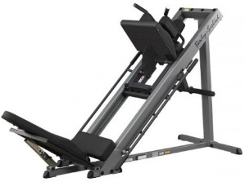  Informatīvs attēls:
2. | Tehniskie raksturlielumi:
2.1. | Tips: kāju spiešanas trenažieris ar brīvo svaru disku noslodzi, 45° tipa konstrukcija.
2.2. | Savietojams ar šīs specifikācijas VII daļā minētajiem svaru diskiem
2.3. | Maksimālā slodze:  ne mazāka kā 400 kg
2.4. | Kāju platforma ar neslīdošu virsmu
2.5. | Atzveltne polsterēta un nodilumizturīga
2.6. | Svaru disku uzlikšanas tapas: vismaz 2
2.7. | Kustības mehānismam jānodrošina vienmērīga kustība bez ķeršanās
2.8. | Drošības fiksācijas mehānisms:  vismaz 2 pozīcijās
2.9. | Aprīkots ar kustības gala drošības balstiem
2.10. | Pamata konstrukcija:  tērauds ar aizsargpārklājumu.
2.11. | Trenažiera kājām jābūt ar neslīdošām uzlikām
3. | Izmēri:
3.1. | Garums: ne lielāks kā 270 cm
3.2. | Platums: ne lielāks kā 160 cm
3.3. | Augstums: ne lielāks kā 150 cm
4. | Atbilstības prasības:
4.1. | CE atbilstības marķējums
4.2. | Rezerves daļu pieejamība: vismaz 5 gadi
XII | Muguras atliekšanas sols:
1. | Pretendents norāda ražotāju un modeli
1.1. | 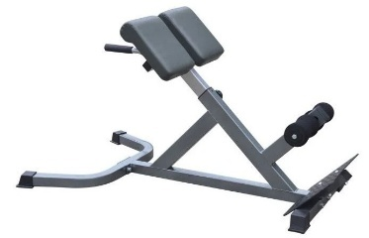  Informatīvs attēls:
2. | Tehniskie raksturlielumi:
2.1. | Tips: muguras atliekšanas sols ar 45° slīpumu.
2.2. | Maksimālā slodze:  ne mazāka kā 250 kg.
2.3. | Augšstilbu/gurnu balsti polsterēti, viegli tīrāmi un regulējami vismaz 3 pozīcijās
2.4. | Kāju balsti polsterēti un nodrošina drošu kāju fiksāciju
2.5. | Pēdu novietošanas virsma ar neslīdošu pārklājumu
2.6. | Pamata konstrukcija: tērauds ar aizsargpārklājumu
2.7. | Trenažiera kājām jābūt aprīkotām ar neslīdošām uzlikām
3. | Izmēri:
3.1. | Garums: ne lielāks kā 150 cm
3.2. | Platums: ne lielāks kā 90 cm
3.3. | Augstums: ne lielāks kā 100 cm
3.4. | Svars: ne mazāks kā 20 kg
XIII | Piekares treniņu sistēma:
1. | Pretendents norāda ražotāju un modeli
1.1. | 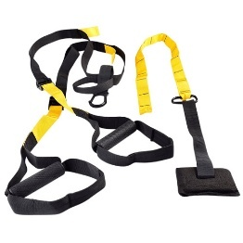  Informatīvs attēls:
2. | Tehniskie raksturlielumi:
2.1. | Tips: piekares treniņu sistēma ķermeņa svara vingrinājumiem
2.2. | Siksnas materiāls:  neilons vai ekvivalents
2.3. | Maksimālā slodze:  ne mazāka kā 200 kg
2.4. | Komplektā:  - vismaz 2 rokturi (ar neslīdošu satvēriena virsmu);  - vismaz 2 kāju cilpas;  - stiprinājums piekarei (durvīm, sienai, griestiem vai ekvivalents).
2.5. | Siksnu garums regulējams
3. | Izmēri:
3.1. | Maksimālais piekares sistēmas garums: ne mazāks kā 150 cm
XIV | Fitnesa paklājiņš:
1. | Pretendents norāda ražotāju un modeli
1.1. | Informatīvs attēls:  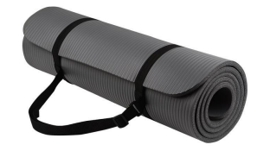
2. | Tehniskie raksturlielumi:
2.1. | Materiāls: NBR, TPE vai ekvivalents
2.2. | Virsma neslīdoša no abām pusēm
2.3. | Mitrumizturīgs un viegli tīrāms
2.4. | Pēc lietošanas atgūst sākotnējo formu bez paliekošām deformācijām
3. | Izmēri:
3.1. | Garums: ne mazāks kā 180 cm
3.2. | Platums: ne mazāks kā 60 cm
3.3. | Biezums: ne mazāks kā 1,5 cm
XV | Kopējās prasības:
1. | Lietošanas instrukcija latviešu valodā papīra formātā piegādājama katrai iekārtai un elektroniskā formātā (.doc vai .pdf) nosūtāma pasūtītāja atbildīgajām personām uz e-pastu 5 (piecu) darba dienu laikā pēc pasūtījuma veikšanas vai pēc pieprasījuma (attiecas uz I, II, III un XI sadaļā minētajām iekārtām)
2. | Garantija: ne mazāk kā 24 mēneši no piegādes dienas
3. | Precei jābūt jaunai, nelietotai, pārbaudītai un darba kārtībā
4. | Piegādātājam prece jāpiegādā visā Latvijas teritorijā un jānodod pasūtītājam saliktā veidā (gatava lietošanai) iepriekš saskaņojot ar Pasūtītāju
5. | Preces piegādes termiņš: ne ilgāks par 3 (trīs) mēnešiem no pasūtīšanas brīža

FINANŠU PIEDĀVĀJUMS
Finanšu piedāvājuma cenā ietilpst visas ar tehniskajā specifikācijā noteikto prasību izpildi saistītās izmaksas, kā arī visas ar to netieši saistītās izmaksas (personāla izmaksas, transporta pakalpojumi u.c.).

Nr.  p.k. | Preces nosaukums | Skaits, gab. | Cena gab. EUR bez PVN
1. | Motorizēts skrejceliņš | 1 gab.
2. | Velotrenažieris | 1 gab.
3. | Airēšanas trenažieris | 1 gab.
4. | Hanteļu komplekts ar statīvu | 1 gab.
5. | Regulējams treniņu sols | 1 gab.
6. | Vēdera preses sols | 1 gab.
7. | Svaru disku komplekts | 1 gab.
8. | Svaru stienis | 1 gab.
9. | Svaru stieņa statīvs (brīvi stāvošs) | 1 gab.
10. | Kāju trenažieris | 1 gab.
11. | Muguras atliekšanas sols | 1 gab.
12. | Piekares treniņu sistēma | 1 gab.
13. | Fitnesa paklājiņš | 1 gab.
Summa kopā EUR bez PVN

